21 Задание. Теория. Тире
БСП
Время. (Когда) Наступит весна — поедем в лес
Условие. (Если) Будет хорошая погода — пойдём на речку купаться.
Противопоставление. (А, но, да =а) Было тепло - дул ветер.
Следствие. (Так что) Дождь перестал — дети побежали на улицу.
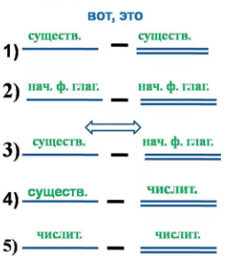
Простые:
Тире между подлежащим
и сказуемым
(что такое?)

Приложения:
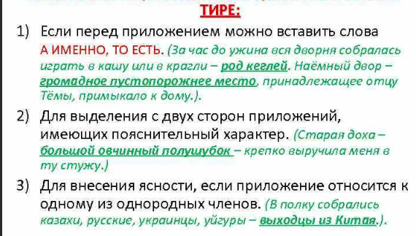

Обобщающее слово при однородных членах предложения:
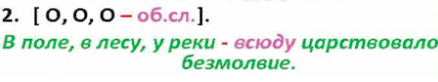
21 Задание. Практика. Тире

1. Найдите предложения, в которых ТИРЕ ставится в соответствии с одним и тем же правилом пунктуации. Запишите номера этих предложений.
1) Белая лошадь с развевающейся гривой, прискакавшая к нам из незапамятных времён, — символ удачи и надежды. 2) Когда-то древнегреческий герой, победив жестокого царя в гонке на колеснице, в благодарность богам основал Олимпийские игры — традиция эта живёт сотни веков. 3) Одним из самых популярных сюжетов русской иконы был всадник на белом коне. 4) Говорят, что белых лошадей в природе не существует. 5) А рождение белого жеребёнка — событие крайней редкости. 6) Может, поэтому люди верят, что встретившаяся им на пути редкая белая лошадь принесёт им редкую удачу. 7) Может, поэтому наивный ребёнок и умудрённый опытом старик, молодая девушка и бесстрашный воин — все замирают при виде белогривой лошади.

2. Найдите предложения, в которых тире ставится в соответствии с одним и тем же правилом пунктуации. Запишите номера этих предложений.
1) «Почему, — спрашивал директор школы Сухомлинский, — дети приходят в школу с огромным желанием учиться, а через несколько лет этот огонёк постепенно угасает?» 2) Сухомлинский начинает титанический труд — он ищет ответ на поставленный вопрос. 3) Секрет интереса к учёбе оказался прост: должен быть успех, достижение, ощущение роста. 4) Вчера не понимал — сегодня понял, вчера не умел — сегодня научился. 5) Ученик не станок. 6) Ученик вечно в развитии, он растёт и развивается, и надо прежде всего заботиться о его развитии.

3. Найдите предложения, в которых тире ставится в соответствии с одним и тем же правилом пунктуации. Запишите номера этих предложений.

1) Наука о камнях — интересная наука. 2) Прошло больше пятидесяти лет с тех пор, как я начал увлекаться минералогией — наукой о камнях. 3) Мне вспоминаются первые детские переживания, связанные со сбором камней. 4) Недалеко от дома на каменной горушке мы – весёлая детвора – целые дни ползали по скалам, спускались к медленно текущей речушке. 5) Однажды нам удалось добыть пирамидки-кристаллики горного хрусталя, прозрачные, как стекло. 6) В нашем воображении где-то в глубине, за неведомыми дверями, рисовались подземные пещеры со сверкающими кристаллами самоцветов. 7) Мой дядя, учёный-химик, водил нас в лабораторию. (По Ферсману)

4. Найдите предложения, в которых тире ставится в соответствии с одним и тем же правилом пунктуации. Запишите номера этих предложений.

1) Бег — самый древний вид лёгкой атлетики. 2) На Олимпийском стадионе в древней Элладе первыми выходили на арену бегуны, начинающие легкоатлетические состязания. 3) На приволье: в поле, в лесу или парке на беговой дорожке стадиона — начинается путь будущих чемпионов и рекордсменов. 4) «Внимание!» — негромко произносит стартер на прямой, как стрела, беговой дорожке. 5) Вот-вот раздастся выстрел и бегун устремится вперёд — бег надо начать сразу же после выстрела. 6) Некоторые спортсмены могут начать бег почти мгновенно. 7) Но это «почти» — десятая доля секунды, от которой зависит победа или рекорд.
5. Найдите предложения, в которых тире ставится в соответствии с одним и тем же правилом пунктуации. Запишите номера этих предложений.

1) Ростов Великий — самый древний город в Северо-Восточной Руси. 2) Только два города Древней Руси были удостоены почетного звания «Великий»: Новгород и Ростов Ярославский (Ростов Великий). 3) При князе Юрии Долгоруком Ростово-Суздальское княжество прекратило платить дань Киеву, стало одним из сильнейших в Европе, именно тогда Ростов и получил название Великого.
4) С XVIII в. Ростов стал крупным торгово-ярмарочным центром. 5) В XIX в. Ростовская ярмарка была третьей в России по объемам торговли — после Нижегородской и Ирбитской.
6) Современный Ростов Великий — это уникальный историко-архитектурный заповедник, удивительный город, существующий уже более одиннадцати столетий. 7) Архитектурные памятники Ростова Великого продолжают свою жизнь в современном городе. 8) Они как молчаливые свидетели прошлого и настоящего, и ростовцы бережно и трепетно заботятся об их сохранении.

6. Найдите предложения, в которых тире ставится в соответствии с одним и тем же правилом пунктуации. Запишите номера этих предложений.

(1)Онежское озеро — самое популярное у посещающих Карелию туристов место. (2)Здесь находятся знаменитые петроглифы — неолитические наскальные рисунки на мысах Бесов нос, Пери нос и Карецкий нос. (3)Кроме того, здесь расположен известный на весь мир заповедник Кижи, а также окрестности Медвежьегорска, печально знаменитые захоронениями жертв политических репрессий. (4)В свою очередь, Приладожье — ещё один южный район Карелии — привлекает туристов мягким климатом, карельскими лесами и скалами. (5)Сюда приезжают посмотреть старинный городок Сортавалу, Валаамский архипелаг и монастырь, древний Олонец. (6)Именно в Приладожье расположен горный парк «Рускеала» — заполненный грунтовыми водами бывший мраморный карьер.

7. Найдите предложения, в которых тире ставится в соответствии с одним и тем же правилом пунктуации. Запишите номера этих предложений.

(1)Особую группу из семейства полорогих образуют антилопы — животные довольно разнообразного строения и вида. (2)К антилопам относятся самые красивые и изящные полорогие, однако встречаются неуклюжие и грузные создания. (3)Поэтому общая характеристика их — дело очень трудное. (4)Можно только сказать, что все антилопы — животные, похожие на оленей, с более или менее выгнутыми рогами. (5)Большинство их любит равнины, но некоторые встречаются только в горах, другие предпочитают болота, третьи — лес. (6)Крупные виды живут группами или стадами — мелкие чаще встречаются парами. (7)По характеру одни антилопы миролюбивы, другие, напротив, злы.

